Рекомендации по выполнению задания для учащегося 3 класса
Предмет | English
Дата: | 23.11.2020
Ф.И.О. учителя
Учебник | Smile, Pupil’s Book for Kazakhstan grade 3
Урок № , тема урока | Times of My day. Present Simple
Цели обучения  (кратко) | 3.1.8.1understand short, narratives on a limited range of general and some curricular topics;  3.5.2.1use cardinal numbers 1 -20 to count and ordinal numbers 1 – 10;
Критерии оценивания | - Use Present Simple form  - Use do/does in the sentences
Ф.И. учащегося (заполняется учеником)
Порядок действий | Ресурсы  (заполняется учителем) | Выполнение  (заполняется учеником)
Изучи, устно | Просмотри видео в ватсап и ты узнаешь как образуется настоящее простое время в отрицательной и вопросительной форме
Запиши  Вопросительная форма  Отрицательная форма | 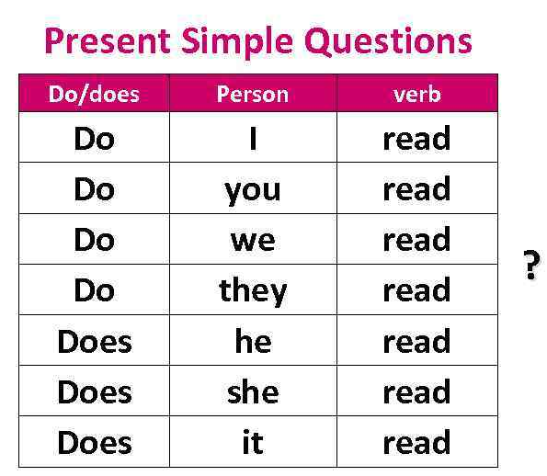  Чтобы задать вопрос нужно вспомогательный глагол do/does поставить на первое место, потом местоимение и действие.  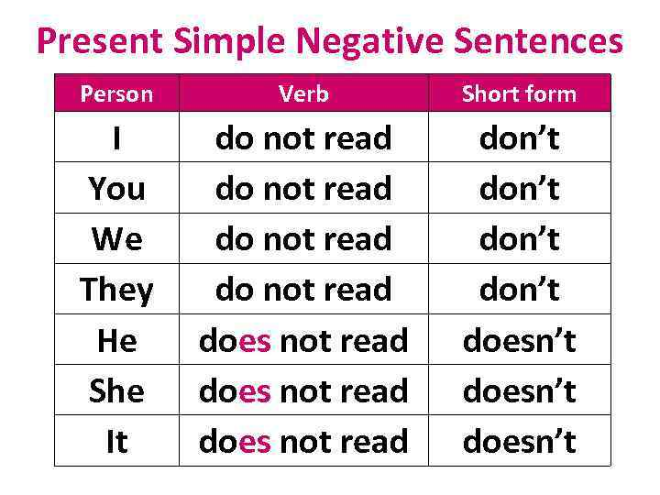  В отрицательной форме к вспомогательному глаголу DO/DOES присоединяется частица NOT | Перевод местоимений:  Я –I  Ты, вы- you  мы -we они-they он-he  она-she это -it
Письменно | The ___of November  Class work  Present Simple  Задание: запиши предложения в отрицательной и вопросительной форме. Внимательно смотри на местоимения и знаки препинания. Пользуйся таблицами. Перевод не пишем.  - I _________ read a book Я не читаю книгу  - She ___________ swim. Она не плавает  - ______ he play a football? Он играет футбол?  - We _________ go to school. Мы не ходим в школу.  - ______ they run? Они бегают?  - _______ it work? Это работает?
Рефлексия | Теперь я знаю, простое настоящее время в отрицательной и вопросительной форме | Поставь знаки «+» или «-»

